INDICAÇÃO Nº 5667/2017

Sugere ao Poder Executivo Municipal a roçagem e limpeza em área pública localizada defronte ao nº 55 da Rua Honduras, no bairro Sartori.

Excelentíssimo Senhor Prefeito Municipal,

Nos termos do Art. 108 do Regimento Interno desta Casa de Leis, dirijo-me a Vossa Excelência para sugerir que, por intermédio do Setor competente, seja realizada a roçagem e limpeza em área pública localizada defronte ao nº 55 da Rua Honduras, no bairro Sartori, neste município.
Justificativa:
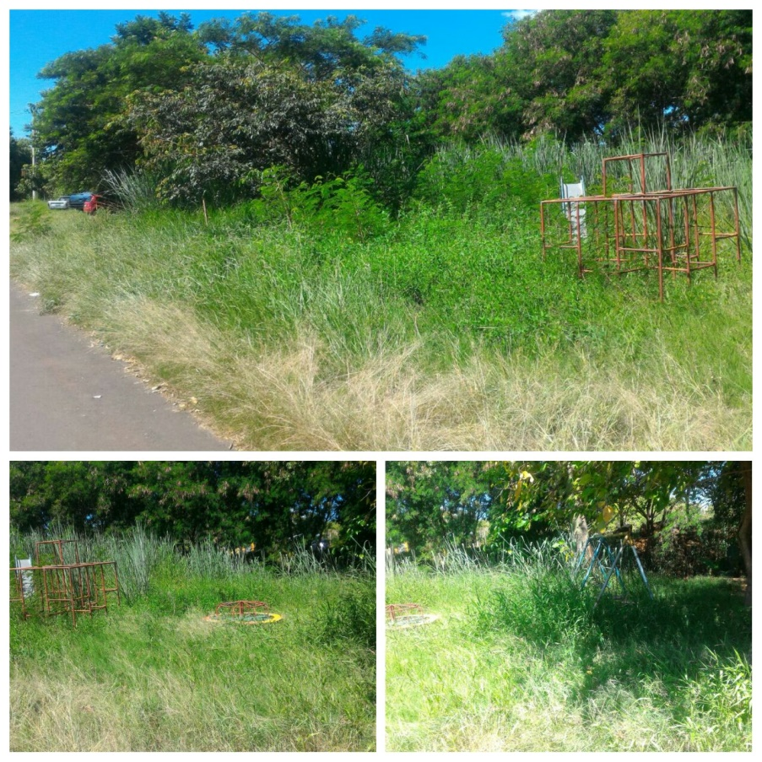

Conforme fotos acima e reivindicação de moradores, este vereador solicitando a roçagem e limpeza no referido local, devido ao mato alto e aparecimento de animais peçonhentos, o que coloca em risco à saúde da população. Vale lembrar que existem instalado no local alguns brinquedos infantis, porém, o mato alto está impedindo que as famílias façam uso dos mesmos, assim, pedimos urgência no atendimento desta indicação.

Plenário “Dr. Tancredo Neves”, em 04 de julho de 2.017.

JESUS VENDEDOR

-Vereador / Vice Presidente-

